Kuljetuspalvelujen tuottajille

Henkilökortti ja eurooppalainen sairaanhoitokortti

Kesäkuun 2004 alussa otetaan käyttöön henkilökortti, johon on mahdollista liittää sairausvakuutustiedot. Sairausvakuutustiedot sisältävää henkilökorttia voidaan käyttää Suomessa Kela-kortin sijasta. Henkilökortissa oleva KELA- tai FPA- merkintä ja viivakoodi ilmaisevat, että kortti toimii myös Kela-korttina. Tällaisen henkilökortin asiakas voi esittää valtakirjasopimusmenettelyssä.

Kesäkuun 2004 alusta aletaan myöntää myös eurooppalaista sairaanhoitokorttia.

Henkilökortti sairausvakuutustiedoin

Sairausvakuutustiedot sisältävä henkilökortti toimii Kela-korttina ja matkustusasiakirjana ja siinä on sähköisessä asioinnissa tarvittava kansalaisvarmenne. Henkilökortin myöntää poliisi. Henkilökortin pohjaväri on Suomen kansalaisilla sininen ja ulkomaan kansalaisilla punainen. Henkilökortti on voimassa 5 vuotta. Kortin etupuolella näkyy kortin viimeinen voimassaolopäivä sekä henkilötiedot.

Sairausvakuutustietojen liittämisestä korttiin päättää Kela. Sairausvakuutustiedot sisältävän henkilökortin kääntöpuolella on
● viivakoodi, joka sisältää henkilötunnuksen
● KELA- tai FPA- merkintä

Lisäksi kortin kääntöpuolella voi olla merkintä
● vakuuttamisen voimassaoloajasta määräaikaisesti Suomessa vakuutetuilla
● oikeuksista erityiskorvattaviin lääkkeisiin ja merkittävien ja kalliiden
lääkkeiden peruskorvauksiin ja kliinisten ravintovalmisteiden korvauksiin
sekä korvausoikeuksien mahdolliset määräajat
● työpaikkakassaan kuulumisesta (työpaikkakassan numero)

Henkilökortin voimassaolo tulee aina tarkistaa. Voimassaoloajan päätyttyä henkilökortti ei kelpaa enää myöskään Kela-korttina. Jos korttiin merkitty vakuuttamisen voimassaolo päättyy ennen kortin voimassaolon päättymistä, kortti kelpaa Kela-korttina vain vakuuttamisen päättymiseen saakka.

Kun sairausvakuutustiedot muuttuvat asiakkaan on uusittava henkilökorttinsa. Uusinnan jälkeen vanha kortti jää henkilön haltuun, mutta poliisi on tehnyt sen kelpaamattomaksi leikkaamalla kortin oikean alakulman valokuvan kohdalta pois. Tällainen kortti ei kelpaa enää Kela-korttina.

Ohessa kuva henkilökortista

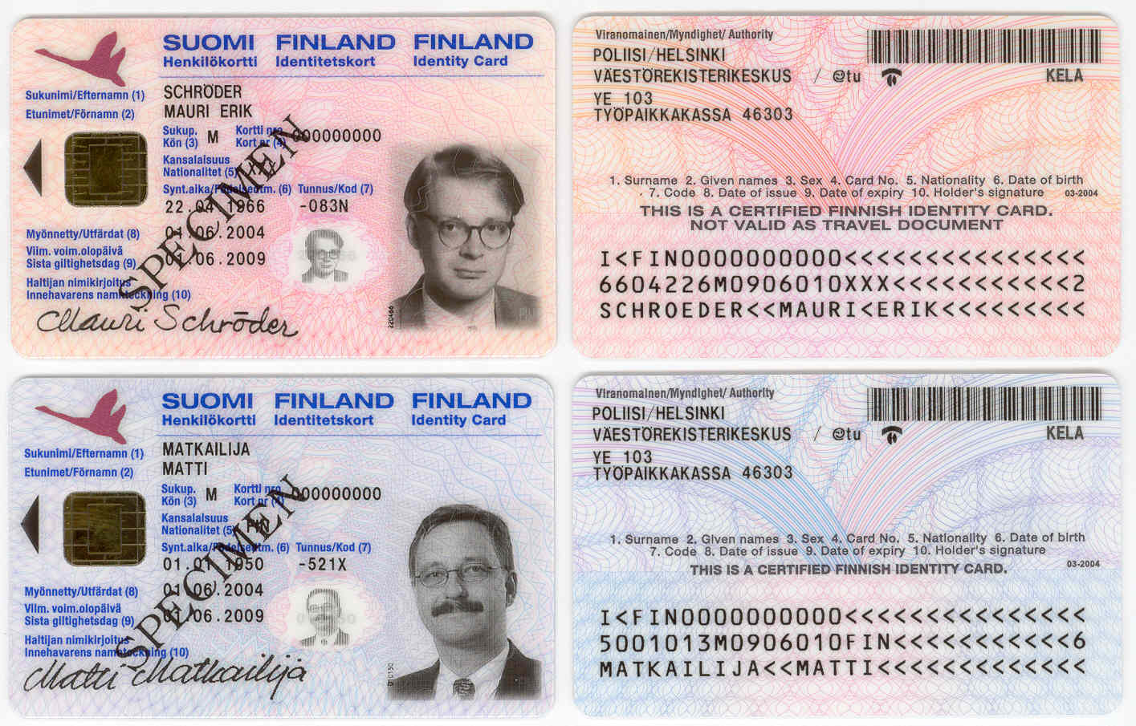

Eurooppalainen sairaanhoitokortti

Eurooppalainen sairaanhoitokortti toimii todistuksena siitä, että henkilö kuuluu kortin myöntäjämaan sairausvakuutusjärjestelmän piiriin. Kortti oikeuttaa lääketieteellisesti välttämättömään hoitoon oleskeltaessa tilapäisesti toisessa EU- tai ETA- maassa tai Sveitsissä.

Kortti korvaa aiemmin käytetyn E 111 lomakkeen. Mikäli asiakas esittää edellä mainitun kortin, tulee valtakirjamenettelyssä palvelujen tuottajan ottaa kortin molemmilta puolilta kopiot ja liittää kopio SV 210 Selvitys ja korvaushakemus sairaankuljetuksesta lomakkeen mukaan haettaessa Kelasta korvausta.

Ohessa kuva eurooppalaisesta sairaanhoitokortista

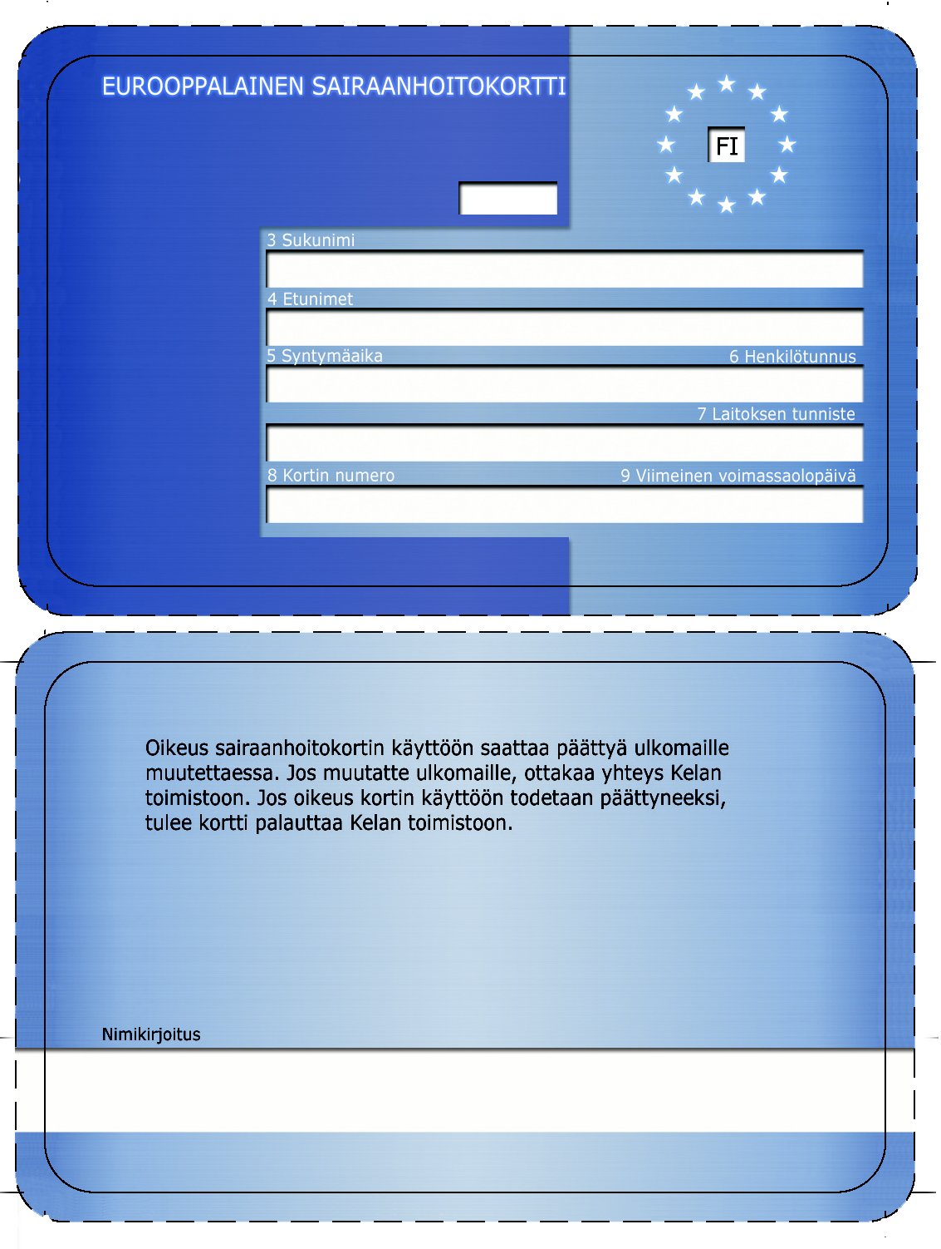

Lisätietoa henkilökortista ja eurooppalaisesta sairaanhoitokortista löytyy Kelan Internet-sivuilta osoitteesta www.kela.fi

Ystävällisin terveisin
Kansaneläkelaitos

